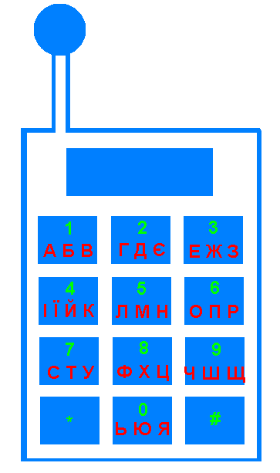

6
3
4
1
6
5
7

Категорії знань

Завдання з теми «Робота з файлами та папками в
операційній системі Windows» (Жовтий)
6 – Перейменуйте ярлик 10 клас, що знаходиться на Робочому столі, на школа.
8 – Створіть в папці Мої документи нову папку під назвою Найрозумніший.
11 – Скопіюйте в папку Мої документи файли Інформатика та Математика з диску D:.
13 – Упорядкуйте значки в папці Мої документи за розміром.
22 – Знайдіть на вашому комп’ютері файл Бібліотека, що був створений 30 січня 2006 року.
26 – Видаліть файл Гра з папки Мої документи та очистіть Корзину.
29 – Прогляньте зміст файлу Математика, що знаходиться на диску С:.

Завдання з теми «Основи роботи з дискам» (Червоний)
1 – Що таке форматування? Відформатуйте дискету.
3 – Дізнайтеся про ємність диску С: та обсяг його вільного простору.
5 – Що таке діагностика? Запустіть перевірку диску D: на наявність помилок.
15 – Запустіть дефрагментацію диску С: будь-яким способом.
18 – Заархівуйте свою робочу папку та скопіюйте її на дискету.
20 – Захистіть інформацію на дискеті від видалення.
23 – Прогляньте зміст лазерного компакт-диску.

1 | 2 | 3 | 4 | 5 | 6
7 | 8 | 9 | 10 | 11 | 12
13 | 14 | 15 | 16 | 17 | 18
19 | 20 | 21 | 22 | 23 | 24
25 | 26 | 27 | 28 | 29 | 30

1 | 2 | 3 | 4 | 5 | 6
7 | 8 | 9 | 10 | 11 | 12
13 | 14 | 15 | 16 | 17 | 18
19 | 20 | 21 | 22 | 23 | 24
25 | 26 | 27 | 28 | 29 | 30

Протокол І туру

№ | Прізвище та ім’я учасника | Номер запитання
 |  | 1 | 2 | 3 | 4 | 5 | 6 | 7 | 8 | 9 | 10 | 11 | 12 | Сума
1
2
3
4
5
6
7
8
9
10
11
12

Протокол ІІ туру

№ | Прізвище та ім’я учасника | Бали, отримані за  І категорію | Бали, отримані за  ІІ категорію | Сума балів
1
2
3
4
5
6

Протокол ІІІ туру

№ | Прізвище та ім’я учасника | Номер пострілу
 |  | 1 | 2 | 3 | 4 | 5 | 6 | Сума

